Инструкция по регистрации
на платформе проекта “Тренинги предпринимательских компетенций”

1. Для регистрации на платформе необходимо перейти на сайт платформы https://study-techtraining.mipt.ru/ и нажать кнопку “Хочу участвовать”:

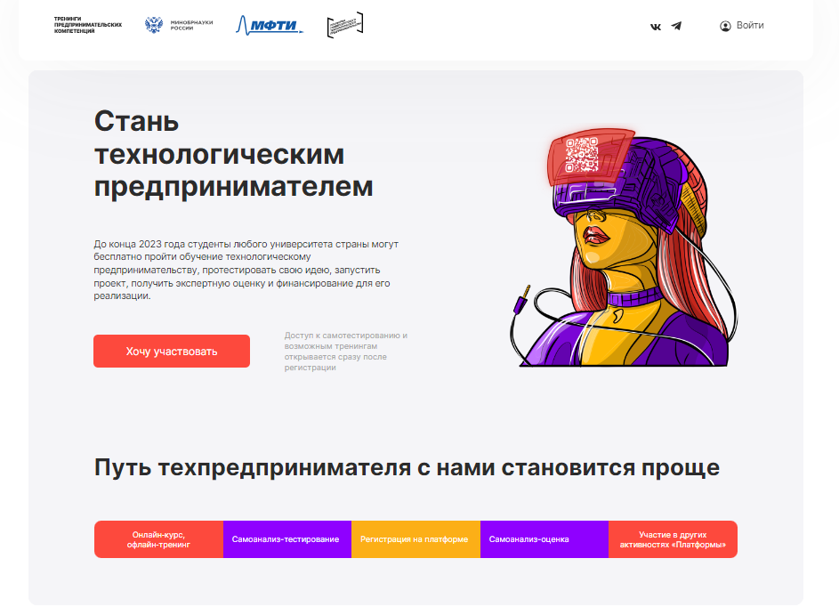

2. Далее нажмите кнопку “Зарегистрироваться на платформе” :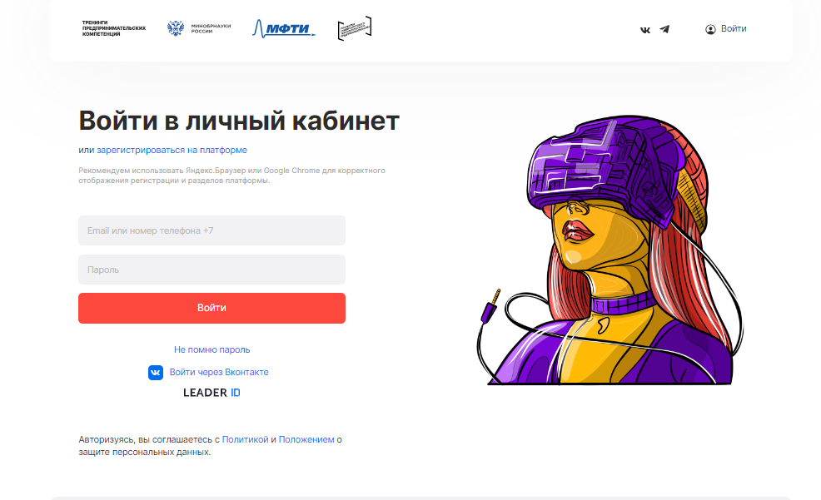

3. Укажите адрес электронной почты, номер телефона и пароль. Не забудьте ознакомиться и согласиться с условиями политики конфиденциальности и нажать кнопку “Зарегистрироваться”

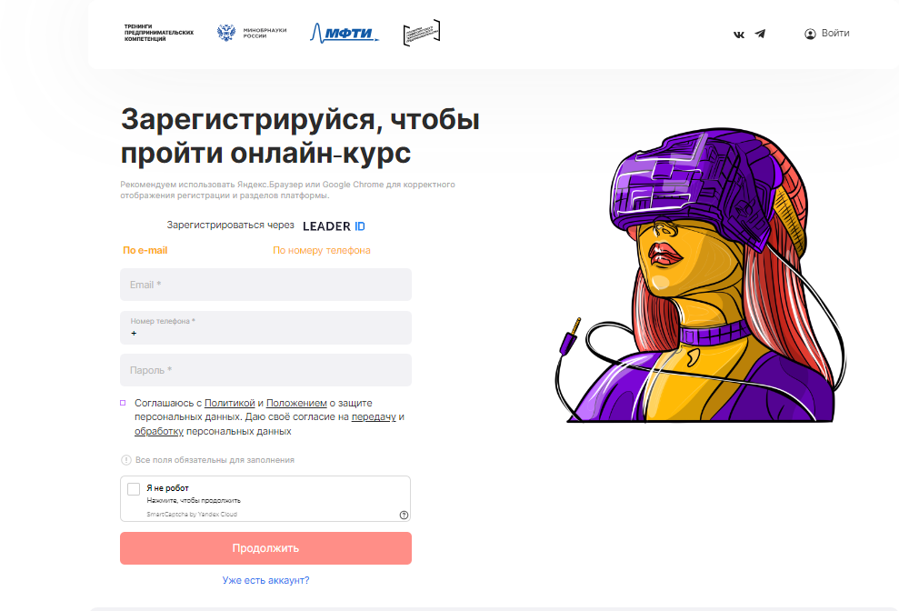

4. Внесите все данные, запрашиваемые платформой:
- ФИО
- Дата рождения
- Пол
- Гражданство
- СНИЛС (СНИЛС указывается без тире; только 11 цифр)
- Город (чтобы ввести город при регистрации необходимо написать маленькую букву «г» без точки, затем ввести пробел и название города)
- E-mail
- Университет
- Факультет
- Специальность
- Уровень/курс/форма обучения

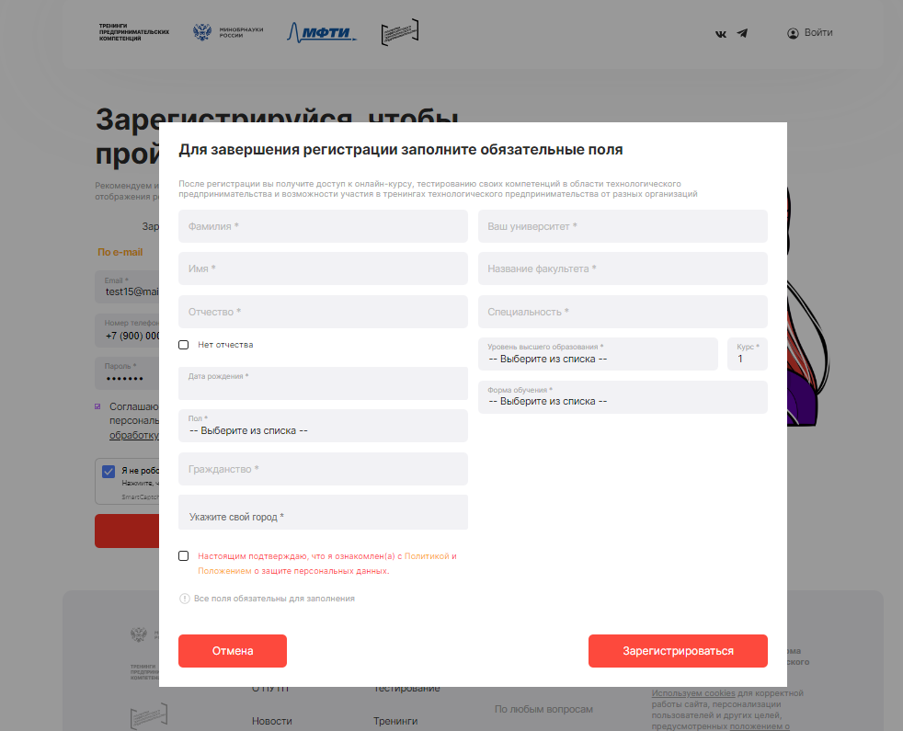
5. Далее на указанную почту Вам поступит звонок с кодом для введения его на сайте для подтверждения регистрации. Необходимо ввести последние 4 цифры входящего номера телефона.

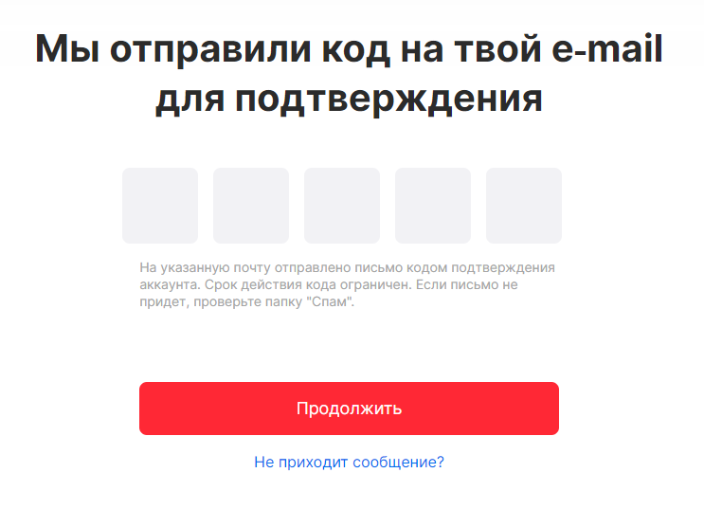

После введения кода нажмите кнопку “Продолжить” и Вы перейдете сразу в свой личный кабинет.

6. После входа в систему вы автоматически перейдете на первый экран, на нём вы можете ознакомиться с текущим доступным функционалом студента и приглашениями на тренинги.

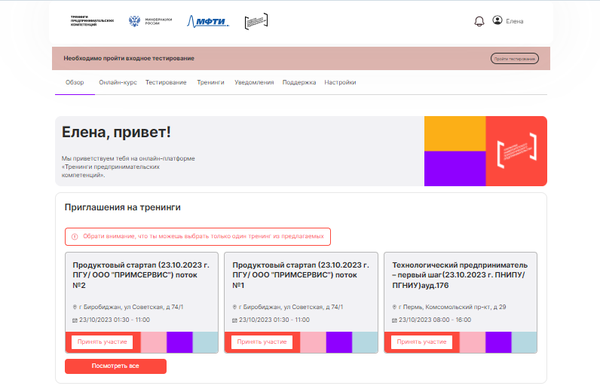

7. Для того, чтобы редактировать данные профиля, вам необходимо пройти в раздел «Настройки», крайняя правая вкладка на первом экране.

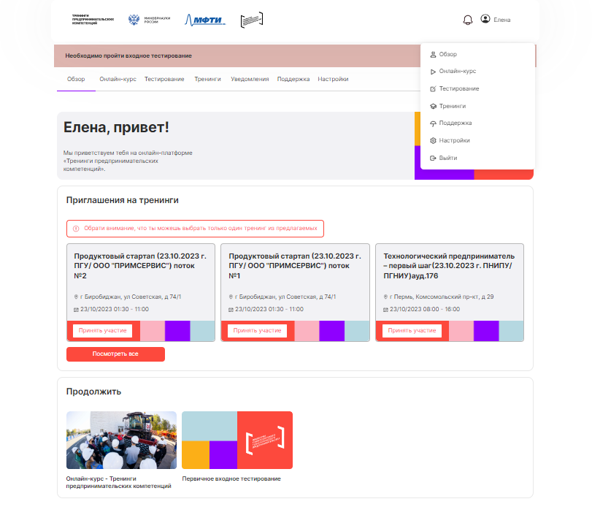

8. После заполнения профиля Вам будет предоставлена возможность пройти небольшое входное тестирование (не обязательно):

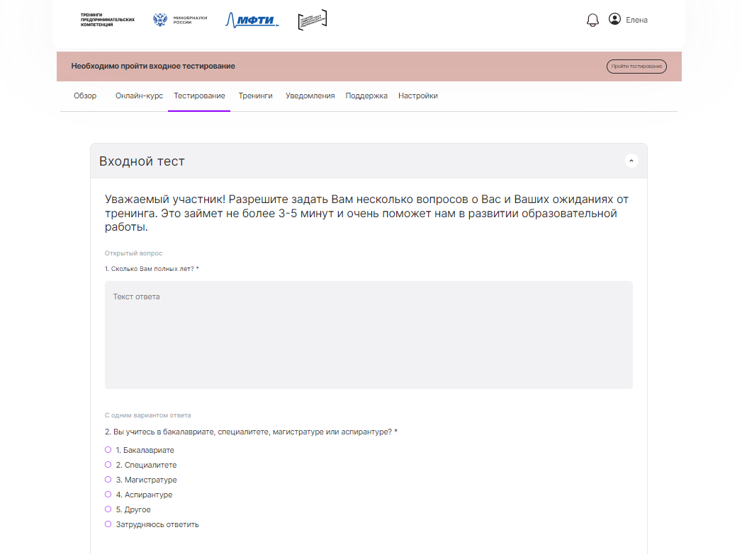

9. Для регистрации на тренинг Стартап-Полигон (25.09.26 ТГПУ / ТУСУР) необходимо перейти по ссылке https://study-techtraining.mipt.ru/training/preview/ebiZoDN33HwZrXeW3 и нажать кнопку “Принять участие”:

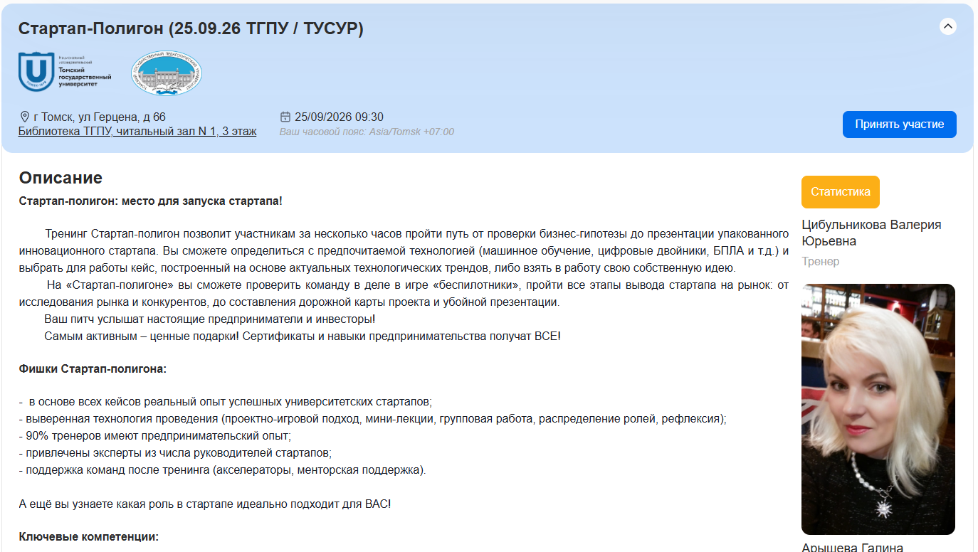

Если у Вас возникли сложности при работе с платформой, Вы можете задать свой вопрос во вкладке “Поддержка”:
